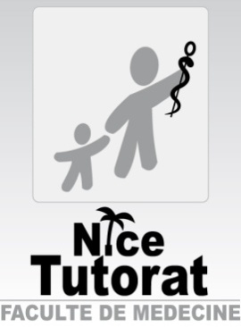
DM n°3 CORRECTION – CHIMIE ORGA – 23/11/12

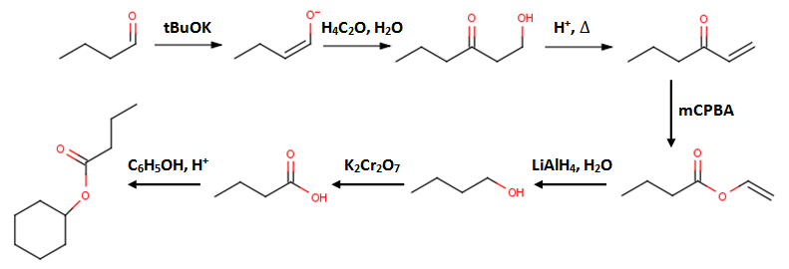
Chaine réactionnelle N°1

1,2,3) VRAI. L’action des bases fortes sur les carbonyles (= cétones et aldéhydes) permettent de former des ions énolates. La double liaison, nucléophile, sera sujette à des additions électrophiles.
4) Absolument ! S’il n’y a pas la formation de la double liaison, alors l’aldolisation ne peut se faire.
5) Archi-faux ! Le carbone est AX3 = trigonal plan. L’aldéhyde peut attaquer par au-edssus comme par en-dessous de la double liaison.
6,7) VRAI : une crotonisation est une déshydratation.
8,9) VRAI : dans l’organisme on parle de Bayer-Villiger mono-oxygénase.
10) FAUX : elle est capable de transformer les amides en amine.
11) VRAI ! A savoir !! Super important !!! Car la nucléophilie de NaBH4 n’est pas suffisamment puissante pour réduire les acides carbo !
12,13) VRAI
14) Non….
15) OUI !
16) NON ! Regardez dans votre cours ! Il y a beaucoup beaucoup de réactifs capable d’oxyder un alcool primaire en acide carboxylique !
17) FAUX ! Un alcool secondaire ne peut être transformé qu’en cétone.
18) FAUX ! Le PCC ne peut transformer que les alcools primaires en cétone.
19) Non … c’est une estérification :D
20) Absolument ! C’est la même chose H2SO4 et H+
21) Non non non et non ! Attention à ça ! La réaction n’est majoritaire vers l’ester uniquement si on enlève l’eau et qu’on se retrouve avec de l’alcool en excès, sous catalyse acide !

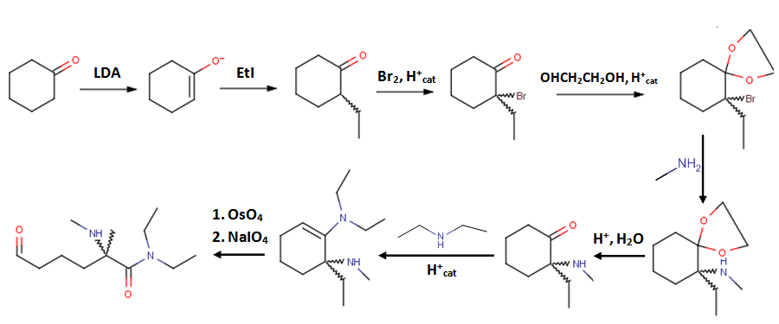
Chaine réactionnelle N°2

1) Vrai… du cours.
2) Absolument, la réaction 2 est une alkylation en $α$ de la cétone.
alkylation = création de groupement alkyle (méthyle/éthyle…)
en $α$ = 1er carbone après la cétone.
3) Vrai.
4) Faux : c’est la nucléofugacité de l’iode, qui en quittant l’éthyle forme un carbocation.
La double liaison, nucléophile, va attaquer le carbocation formant une liaison C-C.
5) Pas du tout, c’est AX3 = trigonal plan ! Donc l’éthyle sera ou en avant, ou en arrière.
6) Oui.
7) Oui.
8) NON ! La monoaddition ne peut s’effectuer que sur catalyse acide !
tandis que la polyaddition ne s’effectue que sur catalyse basique.
9) Vrai.
10) Vrai. La monoaddition est une bromation en $α$ des cétones.
11) Vrai.
12) FAUX : la réaction 6 permet de « dépiéger » la cétone.
13) FAUX ! La catalyse est indispensable !
14) FAUX ! Sans catalyse acide la cétone n’aurait pas été attaquée par l’amine primaire.
15) Vrai.
16) Faux : homogène ! La catalyse est soluble dans la réaction.
17,18) Vrai.
19) FAUX !! Amine secondaire et amine tertiaire !
20, 21) Vrai.
22) Faux : osmylation oxydante.
23) Faux : le dernier composé n’a pas de cycle….
24) Faux : c’est un amide !
25) Faux : 12 atomes de carbones x’)
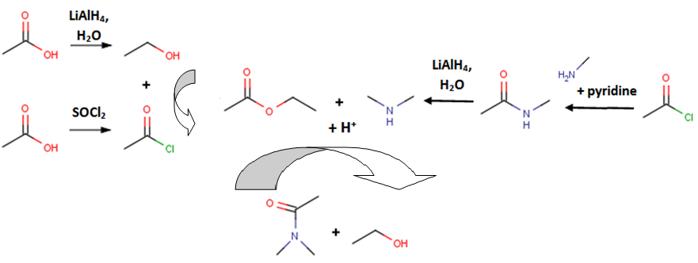
Chaine réactionnelle N°3

1) FAUX ! La pyridine piège l’acide formé !! (ici HCl)
2) Vrai.
3) Faux ! Dans le composé E elle aboutit à une amine secondaire.
4,5) Vrai ! Les 2 effets s’additionnent ! Même si l’effet mésomère > effet inductif, l’inductif ne s’efface pas pour autant !
6) Faux ! Exception des halogènes !
7) Vrai. Le 1er H- conduit à une aldéhyde. Le 2nd réduit l’aldéhyde en alcoolate.
8) Vrai. C’est le mécanisme.
9) Oui.
10) Faux : Amine tertiaire (j’ai fais 2 fois le même piège en 2 exercices… :D )

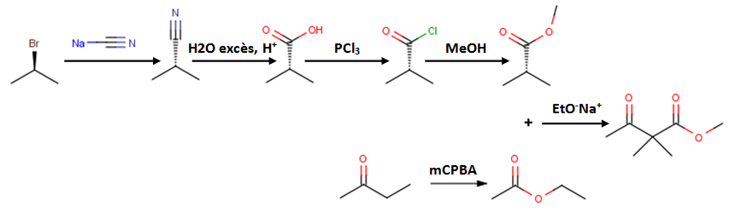
Chaine réactionnelle N°4
1) Faux : SN2
2) Vrai.
3) Hihi ^^ : NON !!! Le carbone est chargé négativement (si on vire l’ion spectateur qui est ce bouffon de Na+) !!! Il n’est pas du tout électrophile !!
4) Ouais… bon c’est dans la diapo du prof, et ça s’explique… mais ce serait trop long… donc pour les curieux qui n’ont pas compris pourquoi, passez sur le forum
5) Oui !
6,7) NON NON et NON !! Ici le chlorure d’éthyle est beaucoup plus réactif qu’un simple acide carboxylique comme vu à la fin de la 1ère chaine réactionnelle.
Nous n’avons ni besoin de catalyse acide, ni besoin d’enlever l’eau pour former majoritairement l’ester.
8,9) Absolument.
10) Ouais.

Il était temps que ce long DM se termine !
Tout d’abord, bravo à ceux qui l’ont réussi, car il n’était pas facile du tout !
Ensuite… avec les 3 séances de tut + le 1er CCB de la tut’rentrée, vous n’aviez eu aucun QCM cette année sur la partie 5,6 et 7 du programme de chimie orga. Ce DM vous a normalement fait découvrir des réactions types sur la partie 5 et 6. La partie des aromatiques non traitée l’an dernier, je ne la maitrise pas et j’ai préféré ne rien mettre dessus, mais on trouvera une solution promis x’) !
Enfin, j’ai très peu traitée la partie 4 – réactivité des alcènes -, si j’ai le temps je vous ferais 2-3 QCM rapide que je mettrais à votre disposition avant le concours. Bon courage à tous et ne lâchez rien !!!
Normalement un DM de Guillaume ne devrait pas tarder à sortir, avant le concours bien entendu :D !
Le tutorat d’orga 2012-2013 c’est : 2 CCB + 3 séances tuts = 58items + 4 DM, 2 séances de révisions !
IN ORGA WE DRUG

